哪些院校具有自主招生资格？你的目标高校在哪个层次？
2017年自主招生尘埃落定，2018年正式开始，面对已经开启的新旅程，众多2018届家长和考生对于自主招生政策无从下手，也不知道该如何准备。本文将带领您一步步深入了解自主招生政策，最终走向理想大学。本文详细为大家介绍自主招生院校名单，并根据院校等级做简要说明。
一、自主招生院校名单
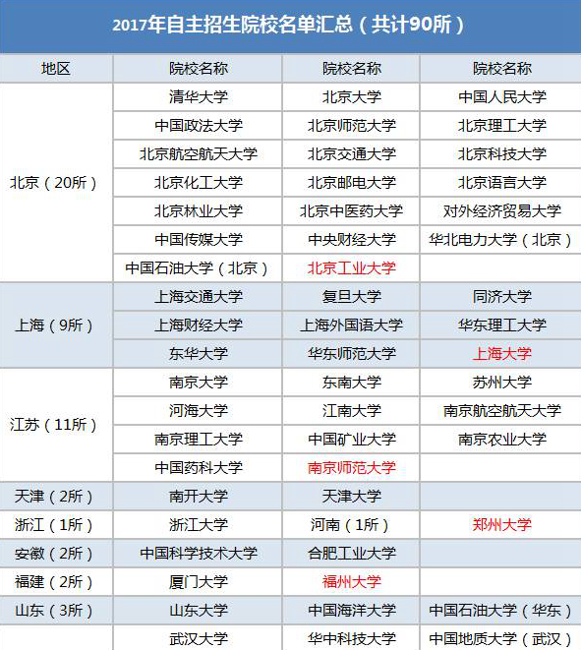
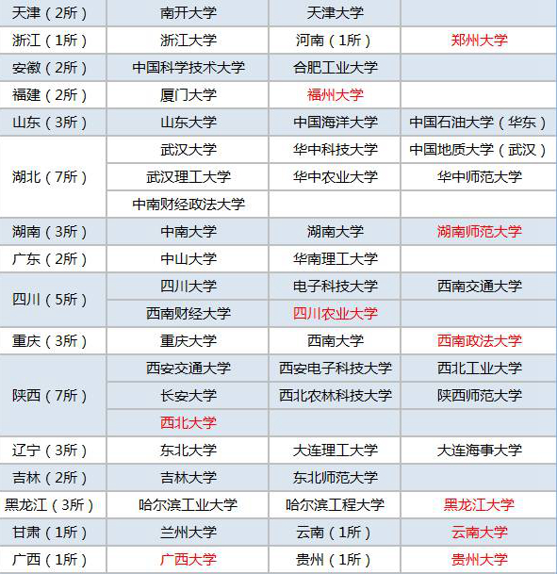
说明：上表红字体院校表示只针对本省招生。
2017年全国有90所院校通过自主招生进行招生，其中有77所院校针对全国进行招生，13所院校只针对本省进行招生。自2015年自主招生改革以来，每年自主招生的院校都没有变化，预测2018年依然为以下高校。
此外，针对自主招生院校，我校有以下两点提示：
1、北京外国语大学、中国农业大学、中国矿业大学(北京)、中国地质大学(北京)、东北林业大学此五所院校具有自主招生资格，但是2015—2017年并未通过自主招生进行招生，至于2018年是否会进行自主招生暂时未知。
2、具有自主招生资格的院校基本都是211级别以上的院校，仅：北京语言大学、西南政法大学、黑龙江大学三所高校为普通一本。
二、自主招生院校等级
有考试的地方，必有竞争，有竞争的地方，定有排名。自主招生院校也有高低之分，为方便广大家长及考生对院校层次有一个大致了解，自主招生在线团队做了简要细分，该细分建立在各大高校综合实力之上，供参考。
说明：下表排名不分先后。
1、C7高校+人大
在每年的自主招生备考中，C7高校一直最受关注，无数考生为进其中之一而努力前行，人大作为地理位置优越、综合实力与院校特色并佳的高校，同样广受考生喜爱。
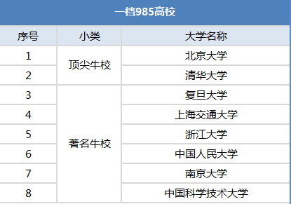
2、二档985高校
二档985高校主要分布全国各地省会城市，受到当地及国家的重点教育支持，不仅信息资源丰富、学术氛围浓厚、整体社会认知度也非常高，故而广受欢迎。
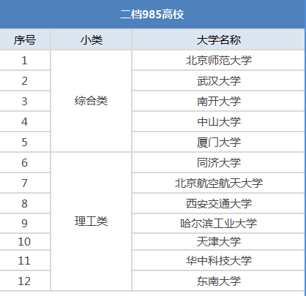
3、专属类985
在36所985自主招生院校中，其中，中国海洋大学、西北农林科技大学属于特殊专属类院校，因其院校及专业特质而受部分考生关注。
4、重点211高校
部分211高校因其优势专业、地理位置、院校属性等原因，其关注度及录取分数线要远超过于部分985高校。例如：央财、上财等高校每年录取分数线都高于中海洋、西北农林科大等高校。重点211高校主要分：财经类、理工类和专属类三大类。
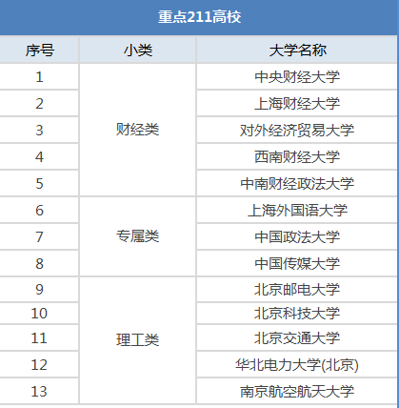
5、师范类院校
在90自主招生院校中，有7所师范类院校，近年来师范类院校越来越有综合性发展的趋势，故而广受部分考生喜爱。如：北师大，其重点学科不限于教育学、心理学，同样还有中国语言文学、数学、地理学等国家一级重点学科。
